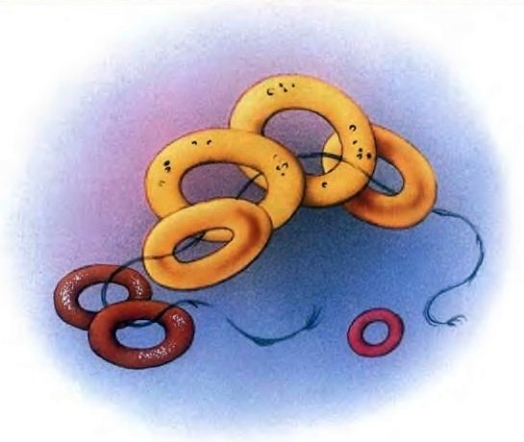
Жила девочка Женя. однажды послала её мама в магазин за баранками. Купила Женя семь баранок: две баранки с тмином — для папы, две баранки с маком — для мамы, две баранки с сахаром — для себя и одну маленькую розовую баранку — для братика Павлика. Взяла Женя связку баранок и отправилась домой. Идет, по сторонам зевает, вывески читает, ворон считает. А тем временем сзади пристала незнакомая собака да все баранки одну за другой и съела: съела папины с тмином, потом мамины с маком, потом Женины с сахаром. Почувствовала Женя, что баранки стали что-то чересчур легкие. Обернулась, да уж поздно. Мочалка болтается пустая, а собака последнюю, розовую Павликову бараночку доедает, облизывается.
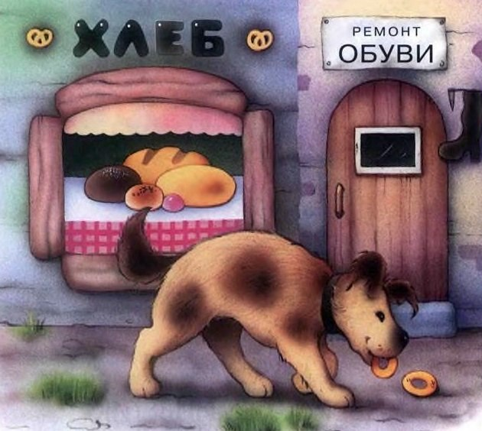
— Ах, вредная собака! — закричала Женя и бросилась ее догонять.
Бежала, бежала, собаку не догнала, только сама заблудилась. Видит — место совсем незнакомое, больших домов нет, а стоят маленькие домики. Испугалась Женя и заплакала. Вдруг, откуда ни возьмись, старушка:
— Девочка, девочка, почему ты плачешь?
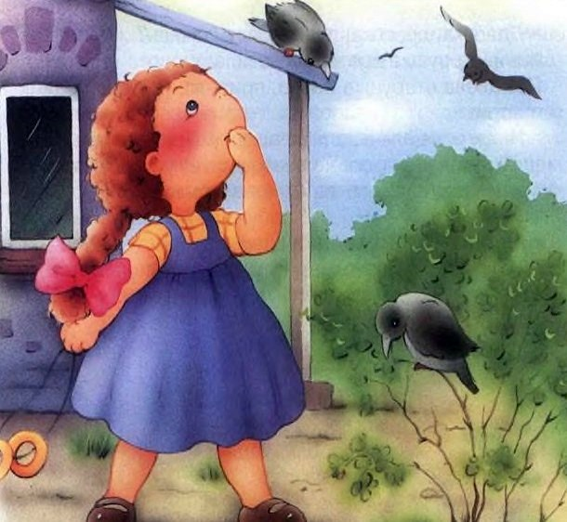
Женя старушке все и рассказала.
Пожалела старушка Женю, привела ее в свой садик и говорит:
— Ничего, не плачь, я тебе помогу. Правда, баранок у меня нет и денег тоже нет, но зато растет у меня в садике один цветок, называется «цветик-семицветик», он все может. Ты, я знаю, девочка хорошая, хоть и любишь зевать по сторонам. Я тебе подарю цветик-семицветик, он все устроит.
С этими словами старушка сорвала с грядки и подала девочке Жене очень красивый цветок вроде ромашки. У него было семь прозрачных лепестков, каждый другого цвета: желтый, красный, зеленый, синий, оранжевый, фиолетовый и голубой.
— Этот цветик, — сказала старушка, — не простой. Он может исполнить все, что ты захочешь. Для этого надо только оторвать один из лепестков, бросить его и сказать:
Лети, лети, лепесток,
Через запад на восток,
Через север, через юг,
Возвращайся, сделав круг.
Лишь коснешься ты земли —
Быть по-моему вели.
Вели, чтобы сделалось то-то и то-то!
И это тотчас сделается.
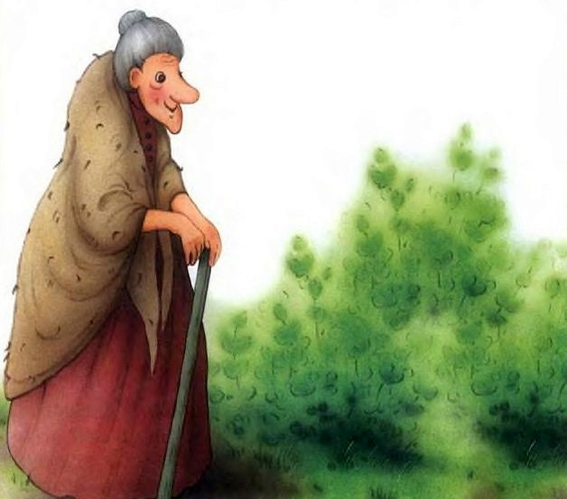
Женя вежливо поблагодарила старушку, вышла за калитку и тут только вспомнила, что не знает дороги домой. Она захотела вернуться в садик и попросить старушку, чтобы та проводила ее до ближнего милиционера, но ни садика, ни старушки как не бывало. Что делать? Женя уже собиралась, по своему обыкновению, заплакать, даже нос наморщила, как гармошку, да вдруг вспомнила про заветный цветок.
— А ну-ка, посмотрим, что это за цветик-семицветик! Женя поскорее оторвала желтый лепесток, кинула его и сказала:
Лети, лети, лепесток,
Через запад на восток,
Через север, через юг,
Возвращайся, сделав круг.
Лишь коснешься ты земли —
Быть по-моему вели.
Вели, чтобы я была дома с баранками!
Не успела она это сказать, как в тот же миг очутилась дома, а в руках — связка баранок!
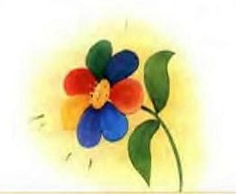
Женя отдала маме баранки, а сама про себя думает: «Это и вправду замечательный цветок, его непременно надо поставить в самую красивую вазочку!»
Женя была совсем небольшая девочка, поэтому она влезла на стул и потянулась за любимой маминой вазочкой, которая стояла на самой верхней полке. В это время, как на грех, за окном пролетали вороны. Жене, понятно, тотчас захотелось узнать совершенно точно, сколько ворон — семь или восемь. Она открыла рот и стала считать, загибая пальцы, а вазочка полетела вниз и — бац! — раскололась на мелкие кусочки.
— Ты опять что-то разбила, тяпа! Растяпа! — закричала мама из кухни. — Не мою ли самую любимую вазочку?
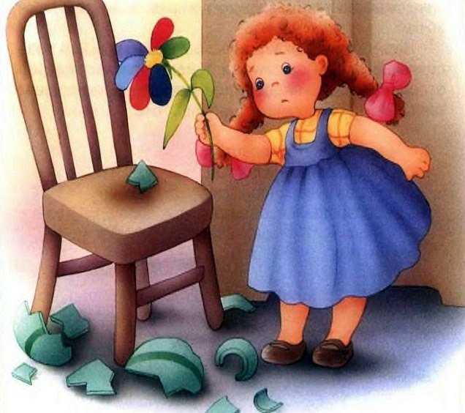
— Нет, нет, мамочка, я ничего не разбила. Это тебе послышалось! — закричала Женя, а сама поскорее оторвала красный лепесток, бросила его и прошептала:
Лети, лети, лепесток,
Через запад на восток,
Через север, через юг,
Возвращайся, сделав круг.
Лишь коснешься ты земли —
Быть по-моему вели.
Вели, чтобы мамина любимая вазочка сделалась целая!
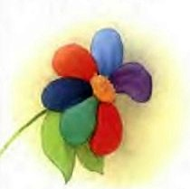
Не успела она это сказать, как черепки сами собой поползли друг к другу и стали срастаться.
Мама прибежала из кухни — глядь, а ее любимая вазочка как ни в чем не бывало стоит на своем месте. Мама на всякий случай погрозила Жене пальцем и послала ее гулять во двор.
Пришла Женя во двор, а там мальчики играют в папанинцев: сидят на старых досках, и в песок воткнута палка.
— Мальчики, мальчики, примите меня поиграть!
— Чего захотела! Не видишь — это Северный полюс? Мы девчонок на Северный полюс не берем.
— Какой же это Северный полюс, когда это одни доски?
— Не доски, а льдины. Уходи, не мешай! У нас как раз сильное сжатие.
— Значит, не принимаете?
— Не принимаем. Уходи!
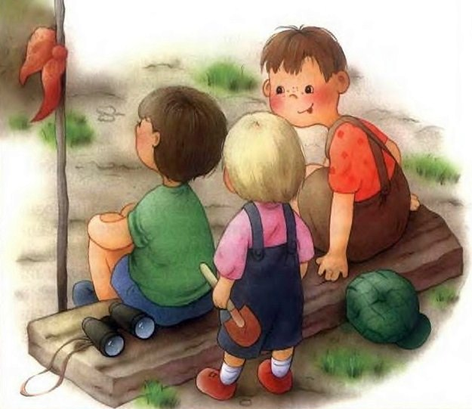
— И не нужно. Я и без вас на Северном полюсе сейчас буду. Только не на таком, как ваш, а на всамделишном. А вам — кошкин хвост!
Женя отошла в сторонку, под ворота, достала заветный цветик-семицветик, оторвала синий лепесток, кинула и сказала:
Лети, лети, лепесток,
Через запад на восток,
Через север, через юг,
Возвращайся, сделав круг.
Лишь коснешься ты земли —
Быть по-моему вели.
Вели, чтобы я сейчас же была на Северном полюсе!
Не успела она это сказать, как вдруг откуда ни возьмись налетел вихрь, солнце пропало, сделалась страшная ночь, земля закружилась под ногами, как волчок.
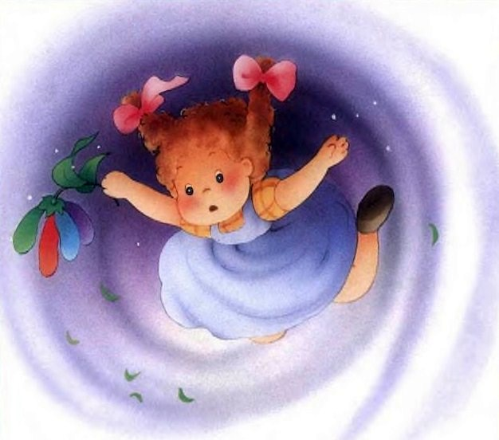
Женя, как была в летнем платьице с голыми ногами, одна-одинешенька оказалась на Северном полюсе, а мороз там сто градусов!
— Ай, мамочка, замерзаю! — закричала Женя и стала плакать, но слезы тут же превратились в сосульки и повисли на носу, как на водосточной трубе.
А тем временем из-за льдины вышли семь белых медведей и прямехонько к девочке, один другого страшней: первый — нервный, второй — злой, третий — в берете, четвертый — потертый, пятый — помятый, шестой — рябой, седьмой — самый большой.
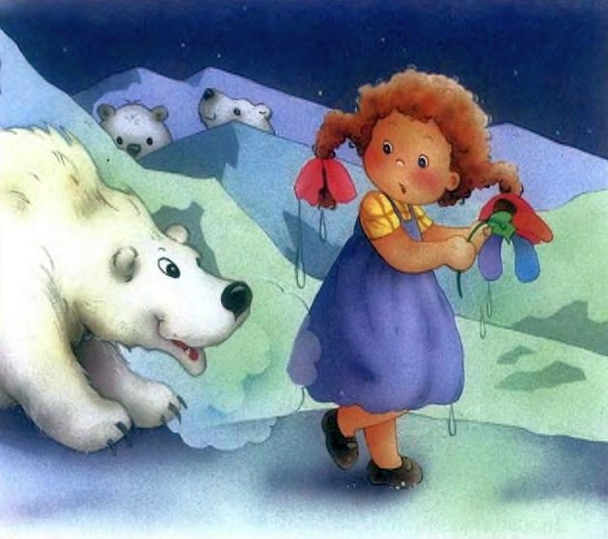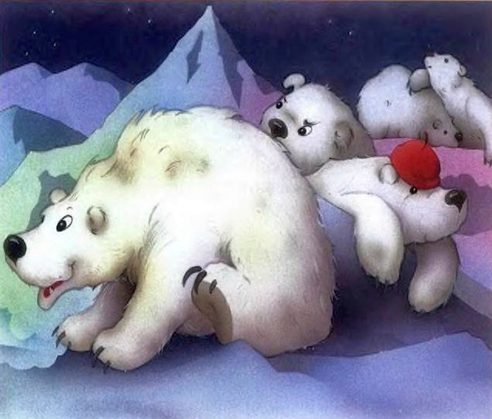
Не помня себя от страха, Женя схватила обледеневшими пальчиками цветик-семицветик, вырвала зеленый лепесток, кинула и закричала что есть мочи:
Лети, лети, лепесток,
Через запад на восток,
Через север, через юг,
Возвращайся, сделав круг.
Лишь коснешься ты земли —
Быть по-моему вели.
Вели, чтоб я сейчас же очутилась опять на нашем дворе!
И в тот же миг она очутилась опять во дворе. А мальчики на нее смотрят и смеются:
— Ну и где же твой Северный полюс?
— Я там была.
— Мы не видели. Докажи!
— Смотрите — у меня еще висит сосулька.
— Это не сосулька, а кошкин хвост! Что, взяла?
Женя обиделась и решила больше с мальчишками не водиться, а пошла на другой двор водиться с девочками. Пришла, видит — у девочек разные игрушки. У кого коляска, у кого мячик, у кого прыгалка, у кого трехколесный велосипед, а у одной — большая говорящая кукла в кукольной соломенной шляпке и в кукольных калошках. Взяла Женю досада. Даже глаза от зависти стали желтые, как у козы.
«Ну, — думает, — я вам сейчас покажу, у кого игрушки!»
Вынула цветик-семицветик, оторвала оранжевый лепесток, кинула и сказала:
Лети, лети, лепесток,
Через запад на восток,
Через север, через юг,
Возвращайся, сделав круг.
Лишь коснешься ты земли —
Быть по-моему вели.
Вели, чтобы все игрушки, какие есть на свете, были мои!
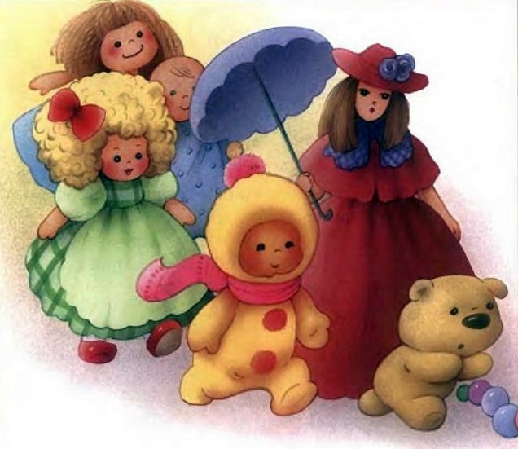
И в тот же миг откуда ни возьмись со всех сторон повалили к Жене игрушки. Первыми, конечно, прибежали куклы, громко хлопая глазами и пища без передышки: «папа-мама», «папа-мама». Женя сначала очень обрадовалась, но кукол оказалось так много, что они сразу заполнили весь двор, переулок, две улицы и половину площади. Невозможно было сделать шагу, чтобы не наступить на куклу. Вокруг, представляете себе, какой шум могут поднять пять миллионов говорящих кукол? А их было никак не меньше. И то это были только московские куклы. А куклы из Ленинграда, Харькова, Киева, Львова и других советских городов еще не успели добежать и галдели, как попугаи, по всем дорогам Советского Союза. Женя даже слегка испугалась.
Но это было только начало. За куклами сами собой покатились мячики, шарики, самокаты, трехколесные велосипеды, тракторы, автомобили, танки, танкетки, пушки. Прыгалки ползли по земле, как ужи, путаясь под ногами и заставляя нервных кукол пищать еще громче. По воздуху летели миллионы игрушечных самолетов, дирижаблей, планеров. С неба, как тюльпаны, сыпались ватные парашютисты, повисая на телефонных проводах и деревьях. Движение в городе остановилось. Постовые милиционеры влезли на фонари и не знали, что им делать.
— Довольно, довольно! — в ужасе закричала Женя, хватаясь за голову. — Будет! Что вы, что вы! Мне совсем не надо столько игрушек. Я пошутила. Я боюсь…
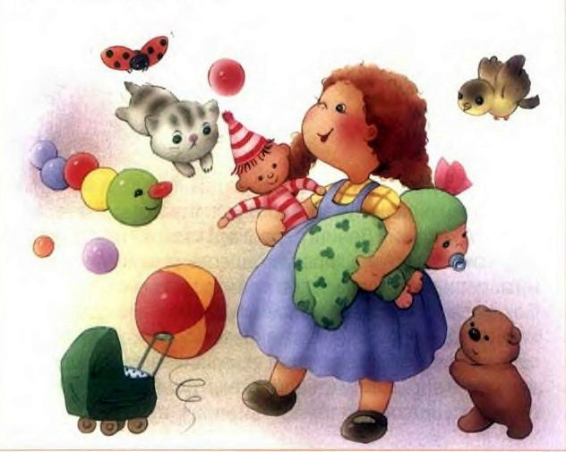
Но не тут-то было! Игрушки все валили и валили. Кончились советские, начались американские. Уже весь город был завален до самых крыш игрушками. Женя по лестнице — игрушки за ней. Женя на балкон — игрушки за ней. Женя на чердак — игрушки за ней. Женя выскочила на крышу, поскорее оторвала фиолетовый лепесток, кинула и быстро сказала:
Лети, лети, лепесток,
Через запад на восток,
Через север, через юг,
Возвращайся, сделав круг.
Лишь коснешься ты земли —
Быть по-моему вели.
Вели, чтоб игрушки поскорей убирались обратно в магазины.
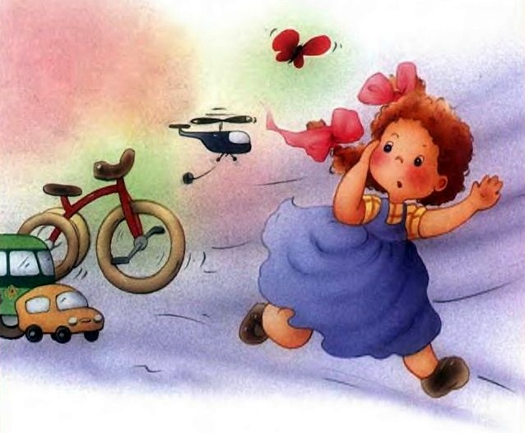
И тотчас все игрушки исчезли.
Посмотрела Женя на свой цветик-семицветик и видит, что остался всего один лепесток.
— Вот так штука! Шесть лепестков, оказывается, потратила — и никакого удовольствия. Ну, ничего. Вперед буду умнее.
Пошла она на улицу, идет и думает:
«Чего бы мне еще все-таки велеть? Велю-ка я себе, пожалуй, два кило «мишек». Нет, лучше два кило «прозрачных». Или нет… Лучше сделаю так: велю полкило «мишек», полкило «прозрачных», сто граммов халвы, сто граммов орехов и еще, куда ни шло, одну розовую баранку для Павлика. А что толку? Ну, допустим, все это я велю и съем. И ничего не останется. Нет, велю я себе лучше трехколесный велосипед. Хотя зачем? Ну, покатаюсь, а потом что? Еще, чего доброго, мальчишки отнимут. Пожалуй, и поколотят! Нет. Лучше я себе велю билет в кино или в цирк. Там все-таки весело. А может быть, велеть лучше новые сандалеты? Тоже не хуже цирка. Хотя, по правде сказать, какой толк в новых сандалетах? Можно велеть чего-нибудь еще гораздо лучше. Главное, не надо торопиться».
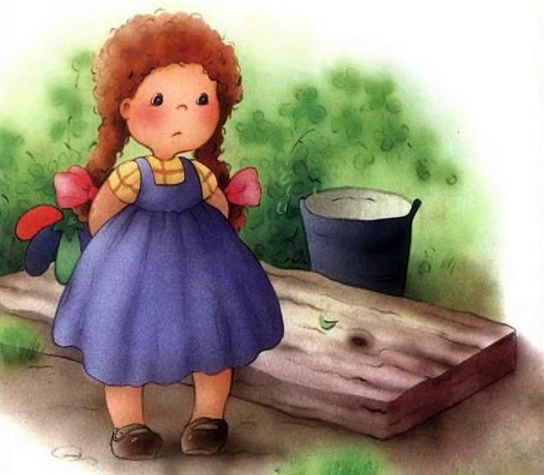
Рассуждая таким образом, Женя вдруг увидела превосходного мальчика, который сидел на лавочке у ворот. У него были большие синие глаза, веселые, но смирные. Мальчик был очень симпатичный — сразу видно, что не драчун, и Жене захотелось с ним познакомиться. Девочка без всякого страха подошла к нему так близко, что в каждом его зрачке очень ясно увидела свое лицо с двумя косичками, разложенными по плечам.
— Мальчик, мальчик, как тебя зовут?
— Витя. А тебя как?
— Женя. Давай играть в салки?
— Не могу. Я хромой.
И Женя увидела его ногу в уродливом башмаке на очень толстой подошве.
— Как жалко! — сказала Женя. — Ты мне очень понравился, и я бы с большим удовольствием побегала с тобой.
— Ты мне тоже очень нравишься, и я бы тоже с большим удовольствием побегал с тобой, но, к сожалению, это невозможно. Ничего не поделаешь. Это на всю жизнь.
— Ах, какие пустяки ты говоришь, мальчик! — воскликнула Женя и вынула из кармана свой заветный цветик-семицветик. — Гляди!
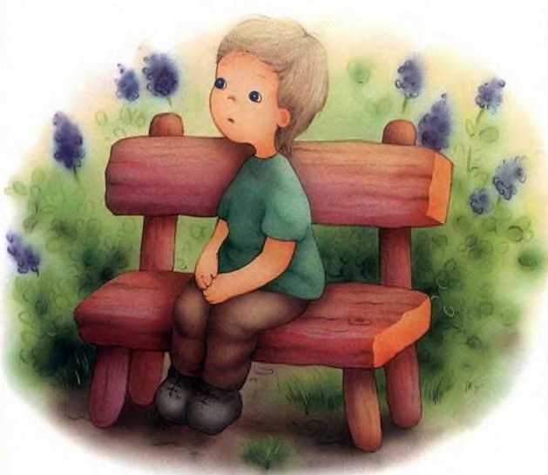
С этими словами девочка бережно оторвала последний, голубой лепесток, на минутку прижала его к глазам, затем разжала пальцы и запела тонким голоском, дрожащим от счастья:
Лети, лети, лепесток,
Через запад на восток,
Через север, через юг,
Возвращайся, сделав круг.
Лишь коснешься ты земли —
Быть по-моему вели.
Вели, чтобы Витя был здоров!
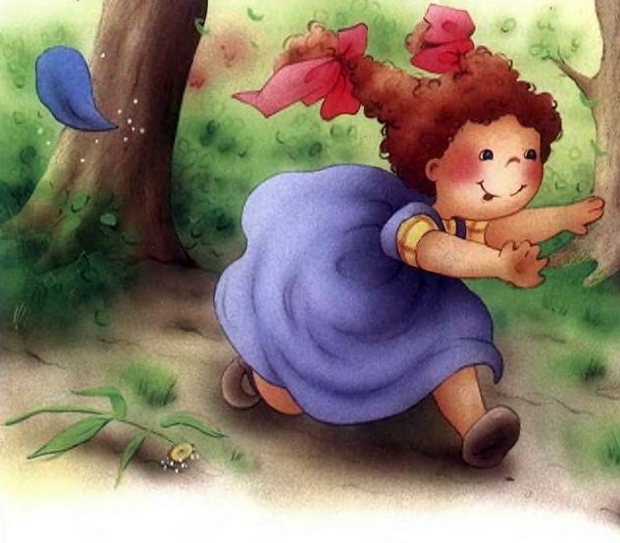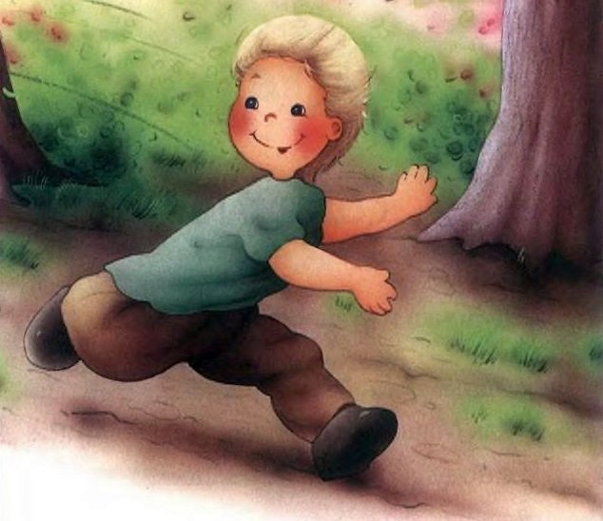
И в ту же минуту мальчик вскочил со скамьи, стал играть с Женей в салки и бегал так хорошо, что девочка не могла его догнать, как ни старалась.
Иллюстрации: Л.Коммунар.

